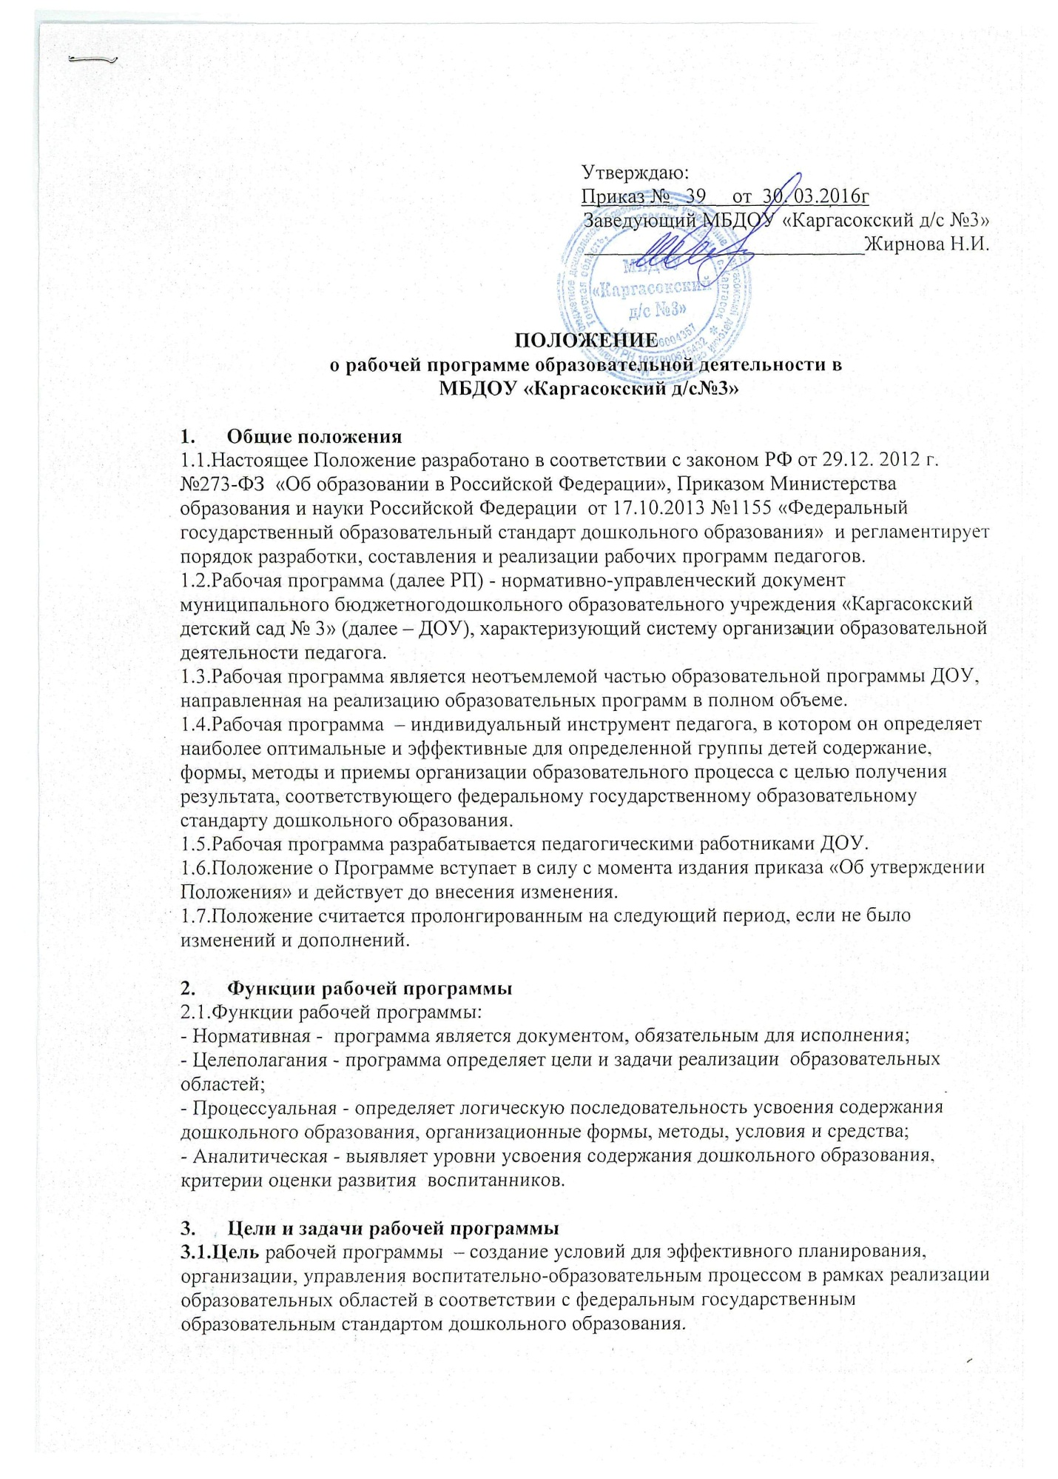

3.2.Задачи рабочей программы
- практическая реализация компонентов государственного образовательного стандарта дошкольного образования при изучении конкретного предмета;
- определение содержания, объема, порядка изучения образовательной области, направления деятельности с детьми с учетом целей, задач и особенностей воспитательно -образовательного процесса образовательного учреждения и контингента воспитанников.

4. Структура рабочей программы
4.1. Структура рабочей программы включает в себя следующие элементы:
4.1.1. Титульный лист содержит:
полное название ДОО;
грифы «Утверждаю: руководитель (указываются дата, подпись), «Рассмотрено и принято: на заседании педагогического совета (указываются дата, номер протокола);
название рабочей программы с указанием группы;
перечисление разработчиков РП с указанием фамилий и инициалов педагогов, их должностей, год разработки.
4.1.2. Целевой раздел:
- Пояснительная записка, поясняющая актуальность изучения образовательных областей (цели, задачи, принципы, подходы). В пояснительной записке указывается нормативно-правовая база, раскрываются возрастные и индивидуальные особенности детей
- Планируемые результаты
4.1.3. Содержательный раздел:
- Описание особенностей образовательной деятельности с детьми группы (перспективное комплексно-тематическое планирование работы по 5 образовательным областям в соответствии с образовательной программой и примерной общеобразовательной программой дошкольного образования «От рождения до школы» / Под ред. Н. Е. Вераксы, Т. С. Комаровой, М. А. Васильевой).
- Способы поддержки детской инициативы (в том числе проектная деятельность)
- Специфика национальных, социокультурных условий.
- Особенности сотрудничества с семьями воспитанников (социальный портрет группы, перспективный план взаимодействия с родителями).
4.1.4. Организационный раздел:
- Режим пребывания детей
- Учебный план
- Расписание НОД
- Лист здоровья воспитанников
- Социальный паспорт группы
- Профилактически-оздоровительный план
- Традиции группы (с включением культурно-досуговой деятельности)
- Программно-методическое обеспечение образовательного процесса по образовательным областям
- Организация предметно-пространственной среды (в том числе материально-техническое обеспечение)
4.1.5.. РП должна иметь приложения, в содержании которых включаются:
-списочный состав детей группы;
-распределение детей по группам здоровья;
-таблицы для характеристики семей воспитанников группы, принятые в дОО;

5. Оформление рабочей программы.
5.1.Рабочая программа должна быть оформлена на одной стороне листа бумаги формата А 4. Текст набирается в редакторе Word for Windows шрифтом Times New Roman, 12 (в таблицах допускается уменьшения размера шрифта), интервал 1,15, соблюдая следующие размеры полей: левое - 30 мм, правое - 15 мм, верхнее - 20 мм, нижнее - 20 мм. Нумерация страниц: арабские цифры (1, 2, 3), сквозная, выравнивание по правому нижнему краю страницы, титульной странице присваивается номер 1, но не печатается. Каждый новый раздел должен начинаться с новой страницы. Список методических материалов строится в соответсвии с образовательными областями, с указанием города и названия издательства, года выпуска.
5.2.Программа сдается на бумажном носителе и в электронном варианте.

6. Рассмотрение и утверждение рабочих программ
6.1.Рабочая программа утверждается ежегодно приказом заведующего ДОУ после процедуры рассмотрения, проверки, согласования.
6.2.Рабочая программа рассматривается на Педагогическом совете ДОУ.
6.3.При несоответствии рабочей программы установленным данным Положением требованиям, старший воспитатель накладывает резолюцию о необходимости доработки с указанием конкретного срока исполнения.
6.4.Утверждается рабочая программа заведующим ДОУ не позднее 01 сентября текущего учебного года.
6.5.Реализация неутвержденной рабочей программы не допускается.
6.6.Оригинал рабочей программы, утвержденный заведующим ДОУ, находится у старшего воспитателя.
6.7.В течение учебного года старший воспитатель осуществляет должностной контроль за реализацией рабочих программ.

7. Контроль
7.1. Ответственность проведения контроля за полнотой реализации рабочих программ возлагается на старшего воспитателя.
7.2.Ответственность за полноту и качество реализации рабочей программы возлагается на воспитателей, специалистов ДОО.

8. Хранение рабочих программ
8.1.Рабочие программы находятся в группе ДОО в течение учебного года в оперативном управлении, затем сдаётся в методический кабинет и хранится там до окончания образовательных отношений с родителями (законными представителями) воспитанников данной дошкольной группы.
8.2. По окончании образовательных отношений с родителями (законными представителями) воспитанников данной дошкольной группы РП хранится в соответсвии с общими требованиями к хранению управленческой документации, установленными в ДОО.
8.3. .К рабочим программам имеют доступ все педагогические работники и администрация ДОУ.
8.4.Экземпляры №2 РП прилагаются к ООП ДО и находятся у руководителя ДОО в течении учебного года

